Использование метода независимых компонент для разделения сигнала второго тона сердца
Королькова Елизавета Валериевна
Студентка
Московский государственный университет имени М.В .Ломоносова,
физический факультет, Москва, Россия
E–mail: korolkova.ev15@physics.msu.ru
Аускультация сердца направлена на первоначальную диагностику различных заболеваний. Различают I и II тоны сердца. II тон сердца (S2) вызван звучанием полулунных клапанов аорты и легочной артерии при их захлопывании в начале фазы диастолы желудочков. Он состоит из двух компонент – аортальной (А2) и пульмональной (Р2). Временной интервал между A2 и P2 является одним из индикаторов наличия и тяжести некоторых нарушений работы сердца, в том числе и ЛГ – чем больше временной интервал между A2 и P2, тем больше давление в легочной артерии. Однако в большинстве случаев разделение компонент S2 – нетривиальная задача из-за их временного перекрытия и значительного спектрального сходства. В данной работе используется метод выделения компонент A2 и P2 из II тона сердца, основанный на их взаимной статистической независимости [1].
Метод независимых компонент состоит в том, что смесь сигналов представляется в виде линейной комбинации, где а —коэффициенты смещения, а s — значения вектора независимых компонент. Тогда при определенном наборе поступающих входных сигналов выражение можно представить в матричном виде, где Х — матрица значений входных сигналов, А — матрица коэффициентов смещения, S — матрица независимых компонент.
Таким образом, для восстановления исходных сигналов, нужны только входные смешанные сигналы. Однако, для корректной работы метода независимых компонент, эти сигналы должны удовлетворять следующим требованиям:
-сигналы статистически независимы и имеют распределение, отличное от Гауссового
-число сигналов, подаваемых на вход должно быть больше или равно числу независимых компонент
-предполагается отсутствие шумов при смешивании сигналов-предполагается, что сигналы записываются одновременно.

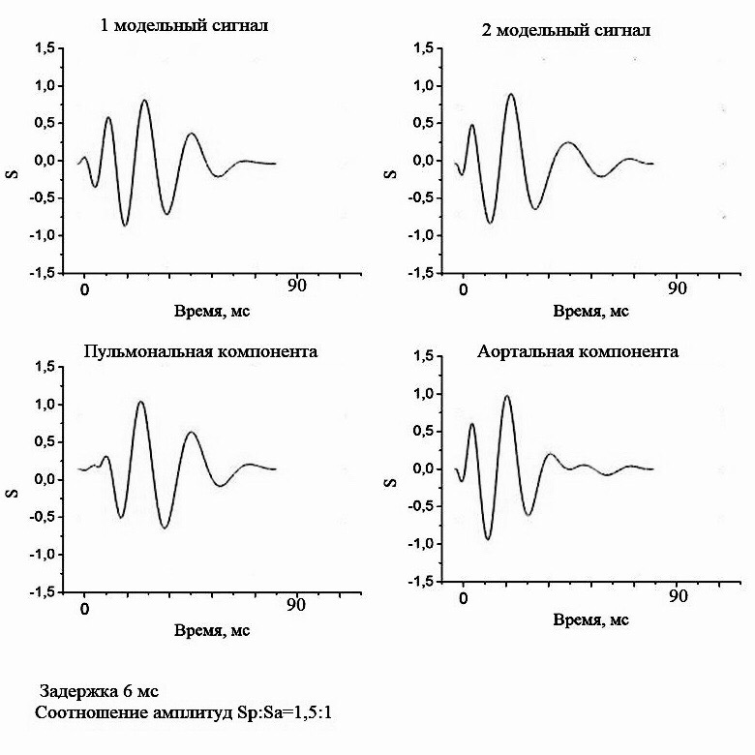  а | 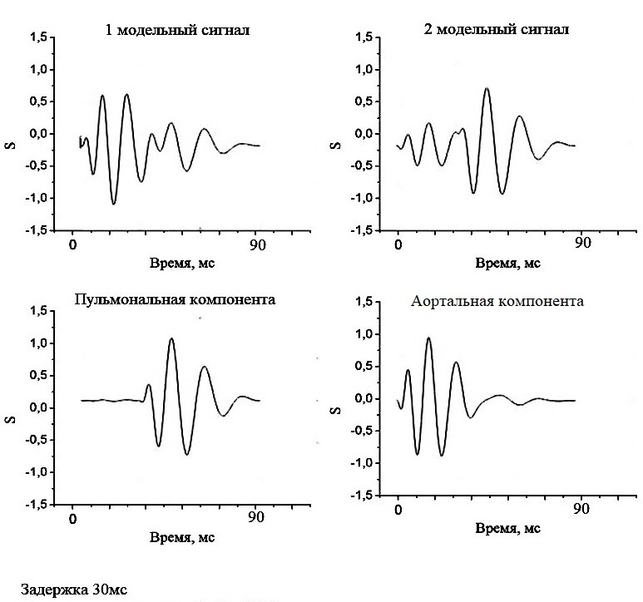  б
Рис. 1. Разделение модельных сигналов с задержкой в 6мс (а) и 30 мс (б).
Отношение компонент A_{0a} / A_{0p} =1.5.
Для разделения сигналов используется функция prewhiten в MatLab, которая базируется на алгоритме RICA[2] – более новой модификации метода независимых компонент. Метод независимых компонент дает на выход разделенные компоненты, однако он не позволяет идентифицировать их. После разделения, компоненты идентифицируются с помощью эталонного сигнала, полученного в эксперименте на свиньях [3]. Первый сигнал состоял из суммы двух модельных компонент: аортальной и пульмональной, а второй был получен смешением этих компонент, помноженных на матрицу случайных чисел с добавлением случайных смещений. Были проанализированы модельные сигналы с различными временными задержками и с различным соотношением амплитуд между компонентами. На рис.1 представлены результаты для задержки в 6 мс и 30 мс. В работе показано, что в условиях отсутствия шумов, модельные сигналы можно разделить при произвольном соотношение амплитуд и значениях времени задержки. В рамках данного исследования ведется тесное сотрудничество с Московским кардиоцентром. От врачей были получены данные электрокардиограмм (ЭКГ) и фонокардиограмм (ФКГ) 30 пациентов, записанных с устройства, собранного в нашей лаборатории, вместе со значениями систолического давления (ср.ДЛА) в легочной артерии, методом его определения (катетеризация правых отделов сердца или эхокардиография) и степенью недостаточности легочного клапана. ЭКГ и ФКГ записывались у каждого больного в семи точках. В работе проведена детальная обработка сигналов, снятых со всех 7 точек, для 30 больных. Выявлены наиболее подходящие для диагностики ЛГ точки: p2, p3 и TV. Сопоставлены значения ср.ДЛА и временных задержек между A2 и P2. Пример обработки двух пациентов представлен на рис. 2.
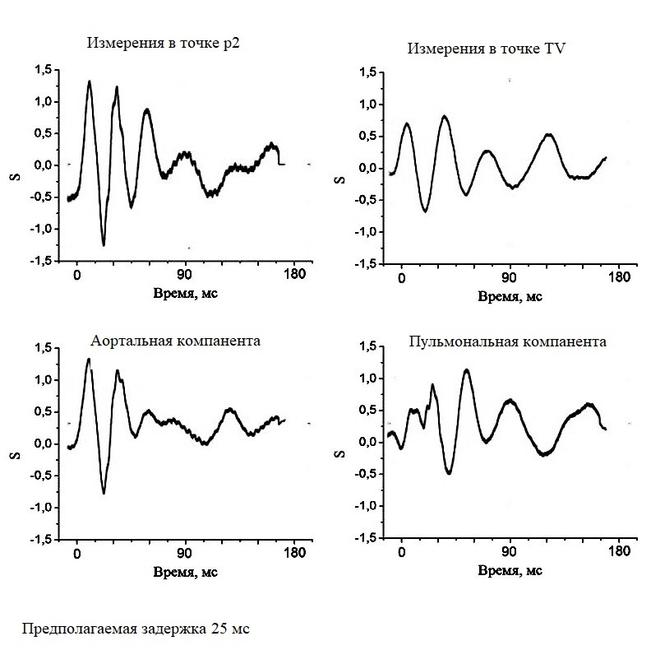  а | 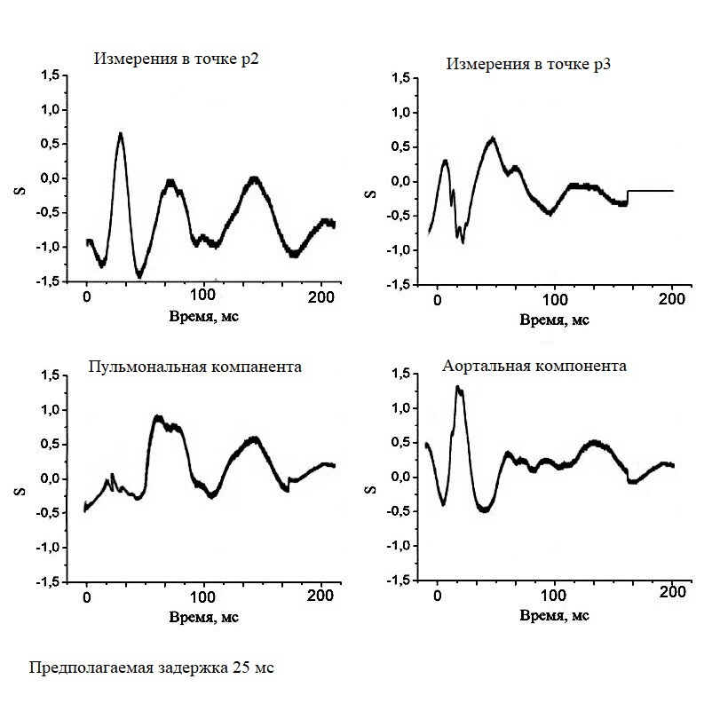  б
Рис. 2. Разделение сигналов для двух больных: снятых в точках p2, TV (а) и p2, p3(б).

Литература
1. Vivek Nigam, Roland Priemer. A Procedure to Extract the Aortic and the Pulmonary Sounds from the Phonocardiogram. Proceedings of the 28th IEEE, EMBS Annual International Conference, New York City, USA, Aug 30-Sept 3, 2006
2. Quoc V Le, Alexandre Karpenko, Jiquan Ngiam, and Andrew Y Ng. Ica with reconstruction cost for efficient overcomplete feature learning. Advances in Neural Information Processing Systems, 24:1017–1025, 2011.
3. Xu J, Durand LG, Pibarot P. Extraction of the aortic and pulmonary components of the second heart sound using a nonlinear transient chirp signal model. IEEE Trans Biomed Eng., 2001; V.48, No 3, PP. 277–283.

